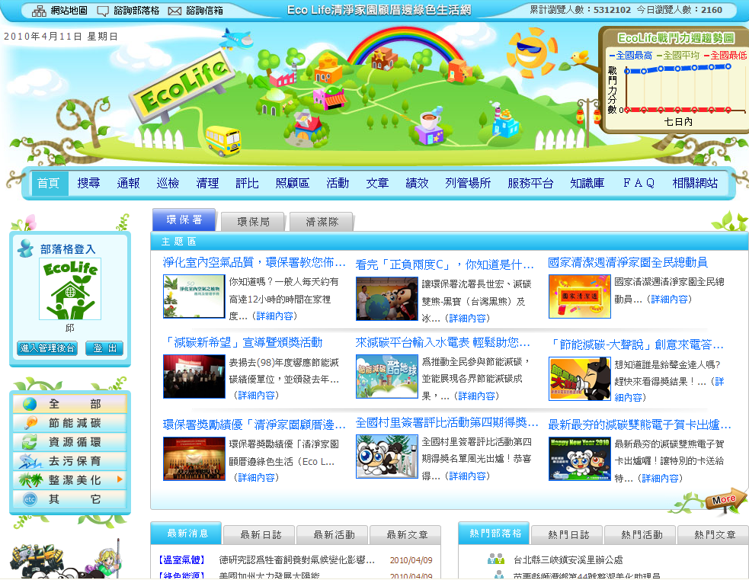
認養民眾憑登錄資訊即可兌換小樹苗1株。
圖 已有Ecolife部落格者認養列印圖
表 EcoLife清淨家園顧厝邊綠色生活網-部落格申請表
一、設定帳號
帳號 |  | 備註：  - 帳號必須填入4-20個應為英文或數字的組合  - 第一碼需為英文
密碼 |  | 備註：  - 密碼需為8-20個英文或數字的組合  - 密碼中必須包含一個英文或一個數字的組合
部落格類型 | □ 個人 □ 團體
電子郵件信箱
二、部落格資料
部落格名稱 |  |  |  |  | 備註：名稱限制50字以內
部落格描述
行政區域 | 鄉 村
三、基本資料
真實姓名 |  |  | 身分證字號
暱稱 |  |  | 性別
電話 |  |  | 行動電話
居住地址
戶籍地址
小樹苗兌換活動配置圖：
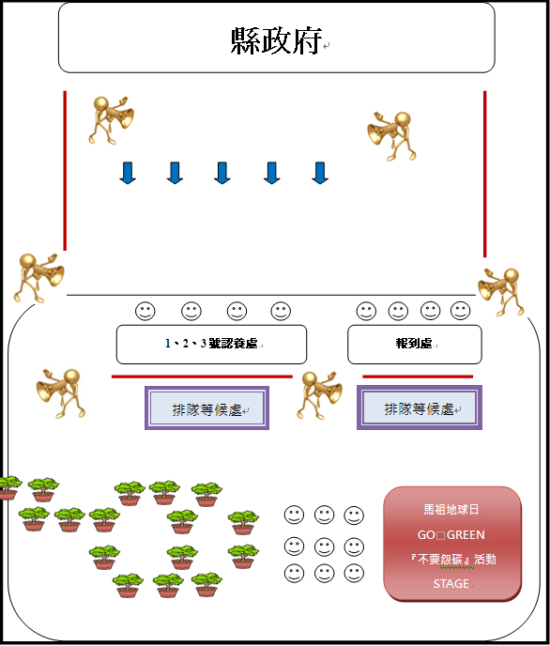
請大家踴躍參與

